FINDER

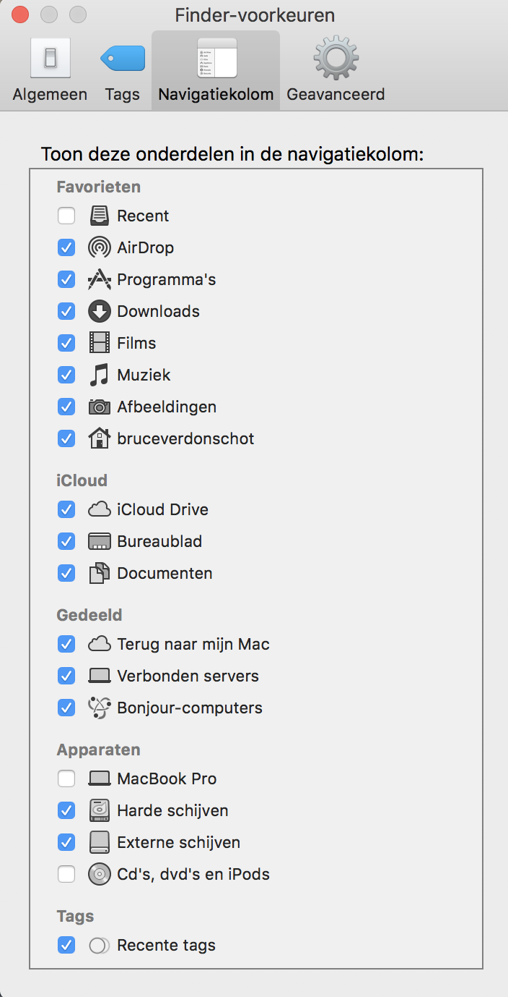
Opdracht 1

MARKEREN VAN DOCUMENTEN OF MAPPEN
Werken met kleuren labels/tags:

- Selecteer het document(en)
- Rechtermuisklik
- Ga onder het Archief-menu naar Kleurenlabel of tag
- Kies onder label/tag de gewenste kleur

Door gebruik te maken van labels is het mogelijk
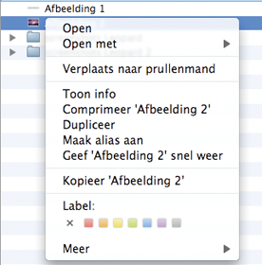
onderscheid te maken in documenten, programma’s
afbeeldingen etc.

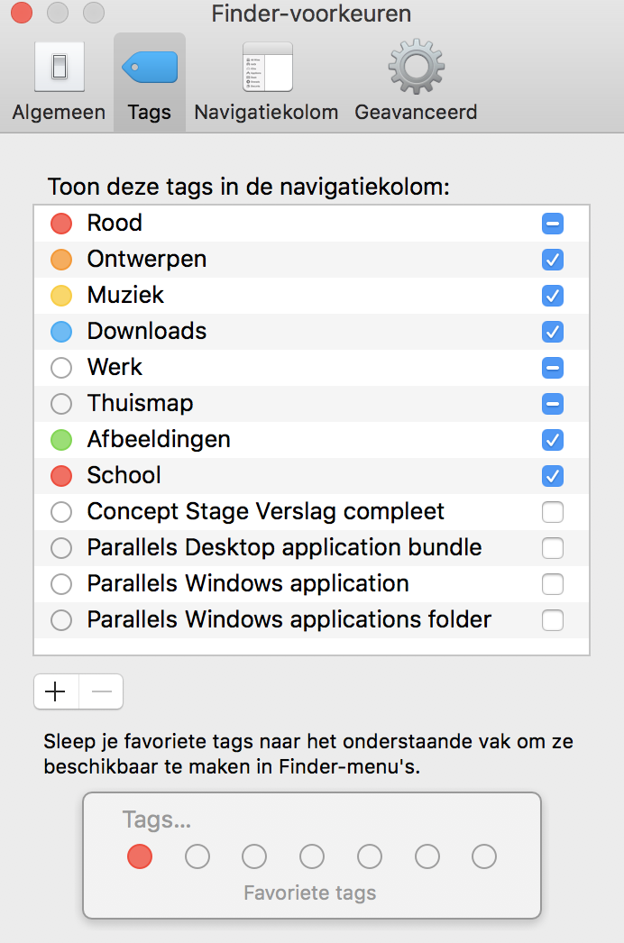
Opdracht 2

LABELS/TAG EEN ANDERE NAAM GEVEN

- Finder – Voorkeuren
- Tabblad Tags
- Selecteer tag
- Rechtermuisknop – wijzig naam
- Vink de tags aan of uit.

